**EXMO. SR. PRESIDENTE DA CÂMARA MUNICIPAL DE SUMARÉ**

**CONSIDERANDO** que este vereador foi procurado por diversos moradores do bairro Jardim Residencial Vaughan, que apresentaram imagens e gravações a respeito de um vazamento na Estação de Tratamento de Esgoto Vaughan, localizada na Rua Antônio Celso Formágio, nº 1200, que mostram o esgoto que deveria ser tratado na estação correndo a céu aberto através da calçada em direção à via;

**CONSIDERANDO,** também, que os moradores da rua relatam que, além disso, a população local tem sofrido devido ao mau cheiro que se espalha por toda a extensão da via, o que vem causando problemas e mal-estar aos moradores e transeuntes, e cobram do Poder Público que sejam tomadas medidas urgentes para solucionar a questão;

**CONSIDERANDO** o grave risco que tal situação representa à saúde pública e ao meio ambiente, uma vez que os dejetos gerados pelas atividades humanas, comerciais e industriais devem ser devidamente tratados e encaminhados para seu destino adequado, de maneira a evitar doenças e contaminação da água e do solo;

**CONSIDERANDO**, ainda, que cabe à Concessionária de Saneamento Básico BRK Ambiental, fornecer um serviço de qualidade aos moradores de nossa cidade, garantindo pleno acesso à água e esgoto tratados em todas as regiões de nosso município, bem como o tratamento e correta destinação dos dejetos gerados pela atividade humana;

**CONSIDERANDO** que é dever desta Casa de Leis, legislar no Município de Sumaré, bem como realizar a fiscalização dos serviços públicos prestados na cidade, de maneira a garantir sua eficiência e qualidade, nestes inclusos todos os serviços referentes à manutenção e fornecimento do saneamento básico, de responsabilidade da empresa BRK Ambiental;

**CONSIDERANDO**, por fim, que o acesso a um serviço de qualidade é direito de nossos cidadãos, como contribuintes e pagadores dos serviços desta empresa.

Em razão do exposto, visando garantir aos cidadãos de nosso município o direito a um serviço de qualidade e excelência, vimos por meio deste **REQUERIMENTO**, solicitar que sejam enviadas a esta Casa, respostas aos seguintes questionamentos:

1. A Concessionária BRK Ambiental está ciente do problema apresentado?
2. Se não, solicitamos que sejam tomadas providências em caráter de **URGÊNCIA** para que seja dada uma solução ao problema do vazamento.
3. Já houve na Estação de tratamento de Esgoto Vaughan outros casos de vazamento? Se sim, quando? E o que foi feito para evitar que tais casos voltassem a ocorrer?
4. Que medidas foram/estão sendo tomadas para solucionar o problema em questão?
5. Foi realizado pela Concessionária BRK Ambiental um levantamento visando identificar se houve contaminação da água ou do solo pelo vazamento em questão? Se sim, solicitamos que seja enviada a esta Casa, cópia do documento.
6. Caso não tenha sido realizado um levantamento dos danos causados pelo vazamento do esgoto, solicitamos que seja realizado e que seja enviada uma cópia do mesmo a esta Casa.

Sala das sessões, 31 de maio de 2022.



**LUCAS AGOSTINHO**

**Vereador**

**Fotos do vazamento enviadas pelos munícipes:**

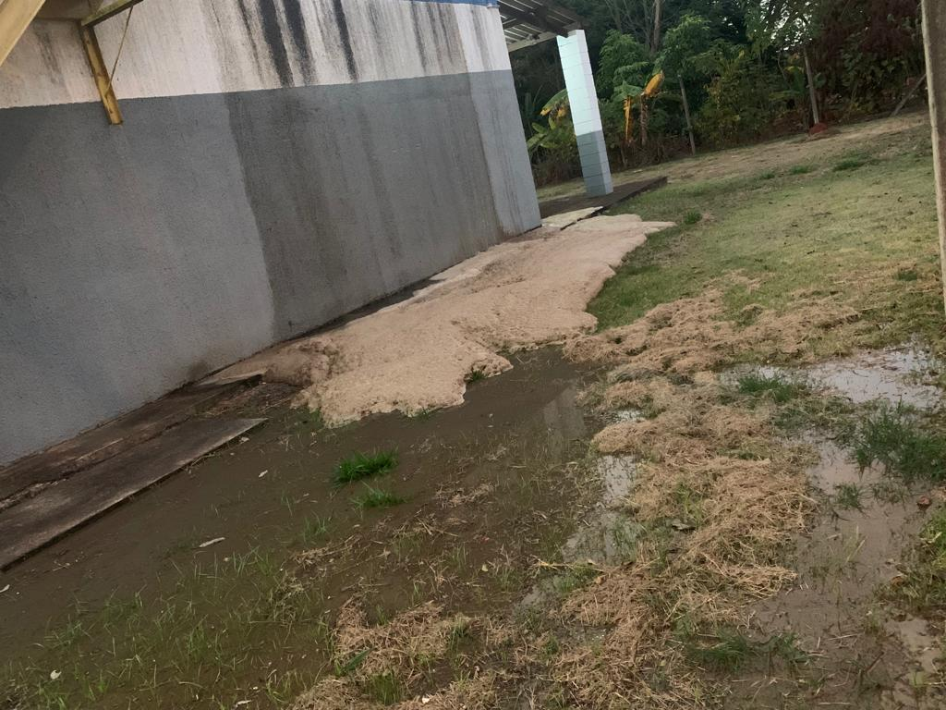

**Esgoto proveniente do vazamento na estação empoçado em volta da estação de tratamento.**

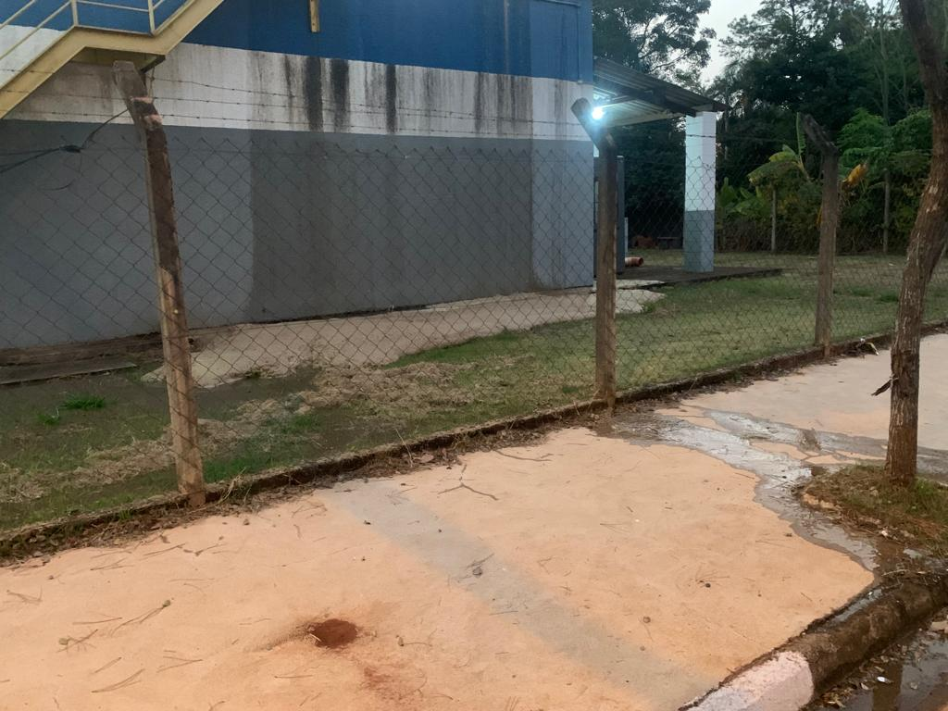

**Esgoto proveniente do vazamento correndo pela calçada em direção à rua.**